**江苏省仪征中学2021—2022学年度第一学期高二地理学科作业**

**1.1 自然资源与人类活动**

研制人：徐珊珊 审核人：刘永飞

班级：________姓名：________学号：________时间：_______作业时长：30分钟

**【基础过关】**

自然资源是人类生存和发展的物质条件。下图中黑点所在地是世界某资源的主要分布区。读图，回答1～2题。

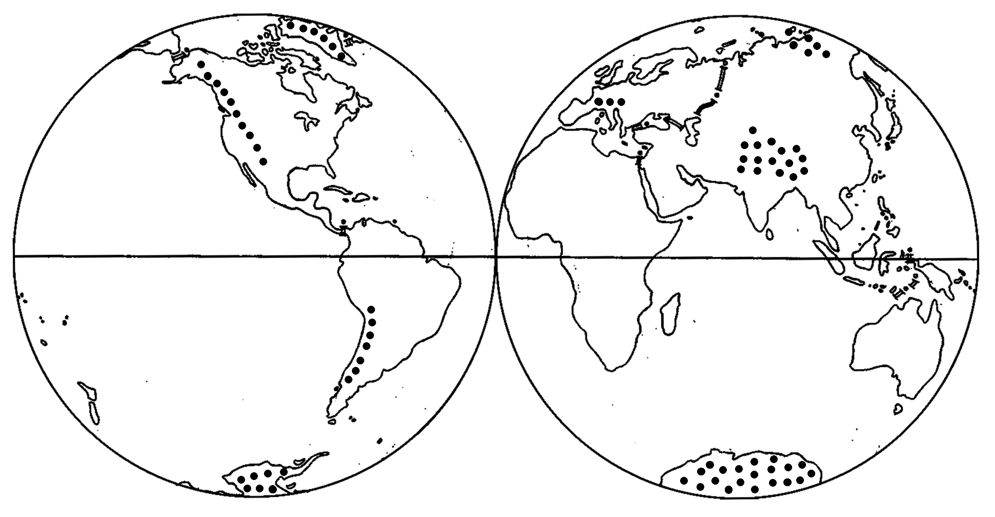

1．该资源分布区的共同特点是(　　)

A．全年平均气温高 B．大气降水较多 C．纬度或海拔高 D．土壤发育程度高

2．下列有关该资源的叙述，正确的是(　　)

A．近年来数量呈减少趋势 B．被人类大量开发利用

C．取之不尽，用之不竭 D．其形成与岩浆活动关系密切

我国矿产资源虽然丰富，但贫矿多，富矿少；中小型矿多，大型、超大型矿少。我国矿产资源总回采率只有30%，比世界平均水平低20%。据此回答3～4题。

3．上述材料显示我国矿产资源(　　)

①人均占有量小　②浪费严重　③质量偏低　④分布不均

A．①② B．②③ C．①③ D．②④

4．上述资源特征对我国社会经济的影响是(　　)

A．利于我国矿产资源出口 B．矿产资源开采的成本高

C．矿产资源开发的技术要求低 D．矿产开发对环境的压力较大

虚拟水是指生产商品和服务所需要的水资源数量。虚拟水不是真实意义上的水，而是以“虚拟”的形式包含在产品中的“看不见”的水。下图为“2002～2007年世界农产品交易中地区间虚拟水资源的流动图(单位：109 m3/a)”。读图回答5～6题。

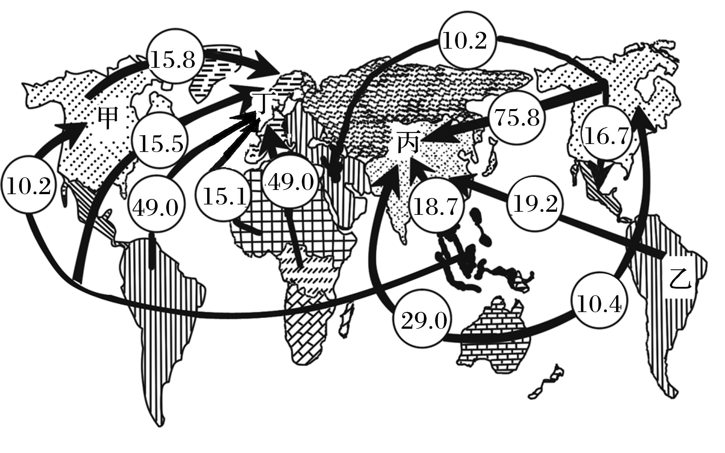

5．虚拟水资源流动量最多的地区是(　　)

A．甲 B．乙 C．丙 D．丁

6．图中信息表明(　　)

A．丁地区虚拟水资源进口多的原因是干旱缺水

B．丙地区虚拟水资源进口多的原因是农产品总产量少

C．总体上说，通过国际间农产品的交易可以节省水资源

D．虚拟水资源都是从生产效率高的国家出口到生产效率低的国家

（★）资源相对稀缺指数是指一个区域某种资源的拥有量占全球拥有量的份额与该区域该资源的消费量占全球消费量的份额的比值。读图回答7～8题。

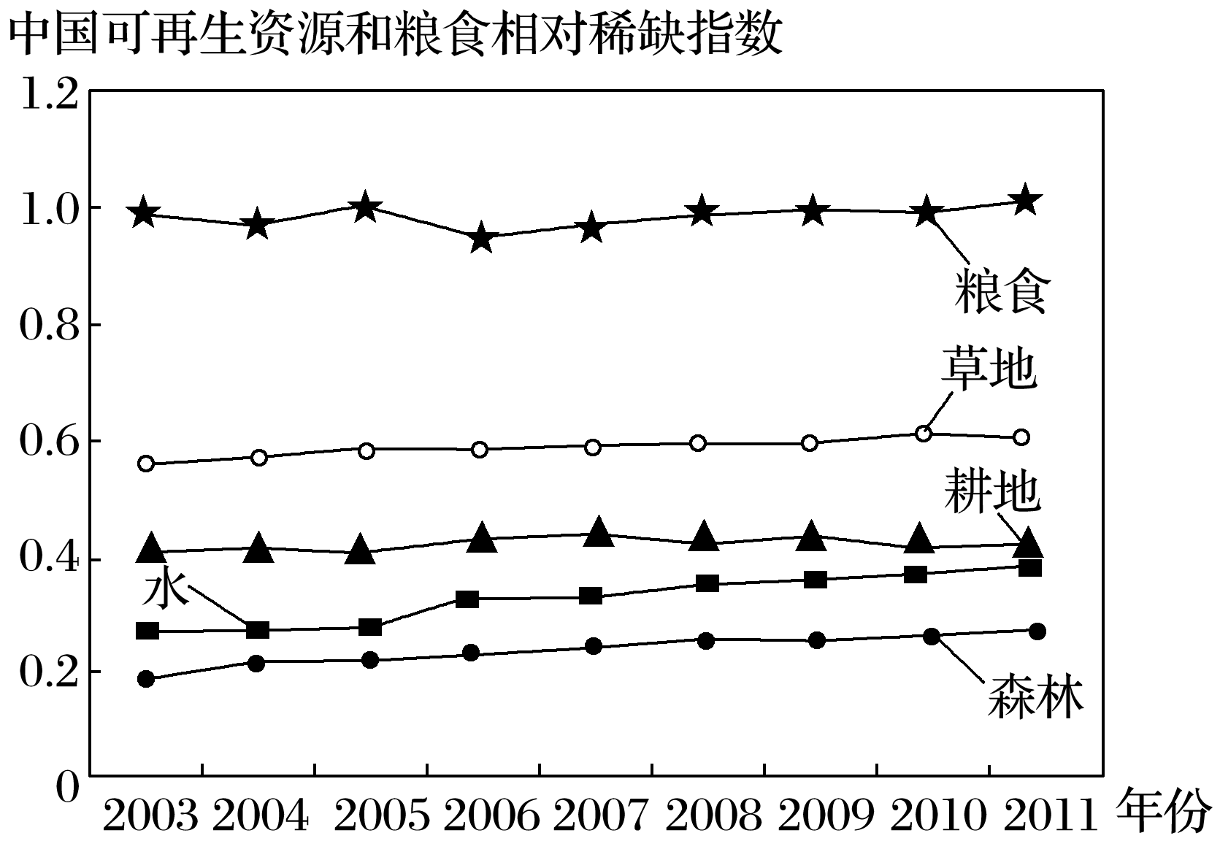

7．图示期间我国主要可再生资源相对稀缺指数小的根本原因是(　　)

A．资源总量大 B．资源需求量大 C．人口总量大 D．人口增长快

8．针对图示问题，我国在可再生资源利用过程中应(　　)

A．大力开采地下水资源 B．保护和提高耕地质量

C．增加林畜产品的供给 D．加大荒地的开发力度

**【能力提升】**

（★）读“我国能源保障区分布示意图”，完成9～11题。

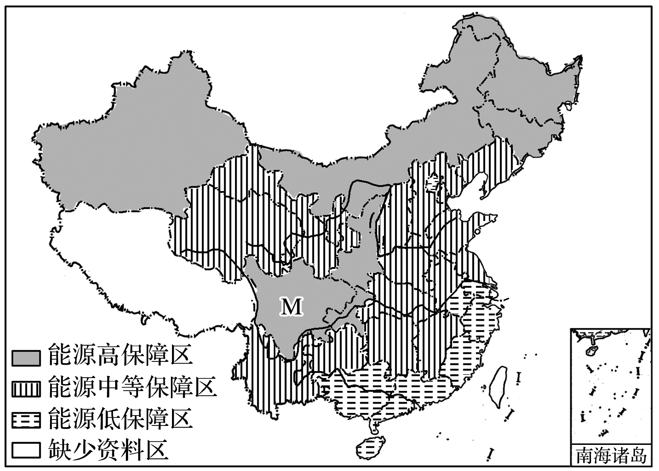

9．我国能源保障水平的空间分布特征是(　　)

A．西部高、东部低，北部高、南部低

B．西部高、东部低，北部低、南部高

C．西部低、东部高，北部高、南部低

D．西部低、东部高，北部低、南部高

10．影响我国能源保障水平分布的主要因素是(　　)

A．能源生产总量

B．能源消费总量

C．能源生产和消费的对比

D．社会经济发展水平

11．M地区能源保障水平高主要原因是(　　)

①天然气资源丰富　②水能资源丰富　③核能资源丰富　④太阳能资源丰富

A．①② B．②③ C．③④ D．①④

地球超载日是指地球已用完年度可再生自然资源额度，当天进入年内生态赤字状态。下图为“1971～2019年地球超载日统计图”。读图，完成12～14题。

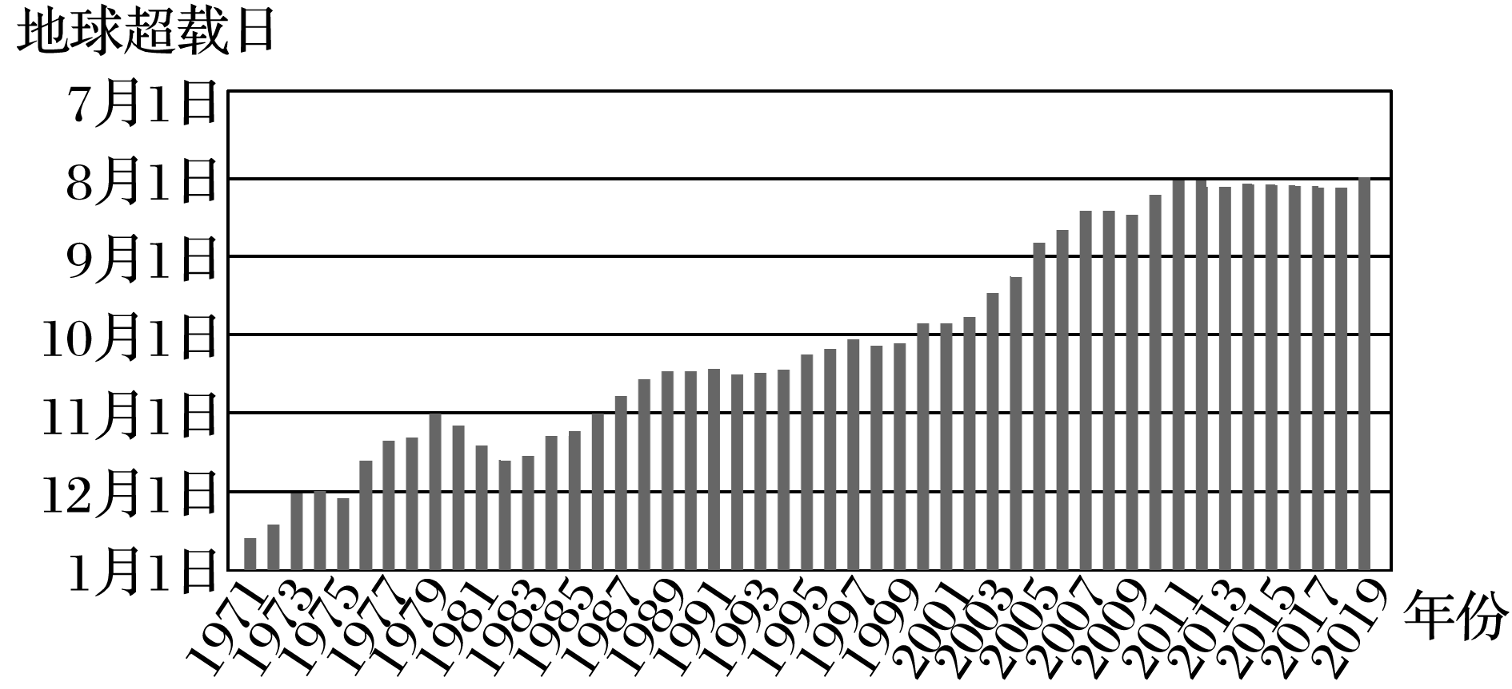

12．地球超载日的变化说明(　　)

A．技术发展，资源利用种类增多

B．经济下滑，资源供给数量不足

C．人口增加，资源消耗速度加快

D．气候变暖，资源更新周期变短

13．应对地球超载日的变化趋势，人类应采取的合理措施是(　　)

A．增加地球资源产出 B．加大资源开采力度

C．提高资源利用效率 D．调整人口合理容量

14．2020年地球超载日比2019年推迟了三个多星期，原因可能是(　　)

A．技术发展使资源利用率不断提升

B．开发力度加大使资源总量增加

C．计划生育政策使人口数量减少

D．新冠肺炎疫情使短期消费模式改变

15．世界经济发展对矿产资源的需求越来越大，矿产品的供需矛盾日益尖锐。读图回答下列问题。

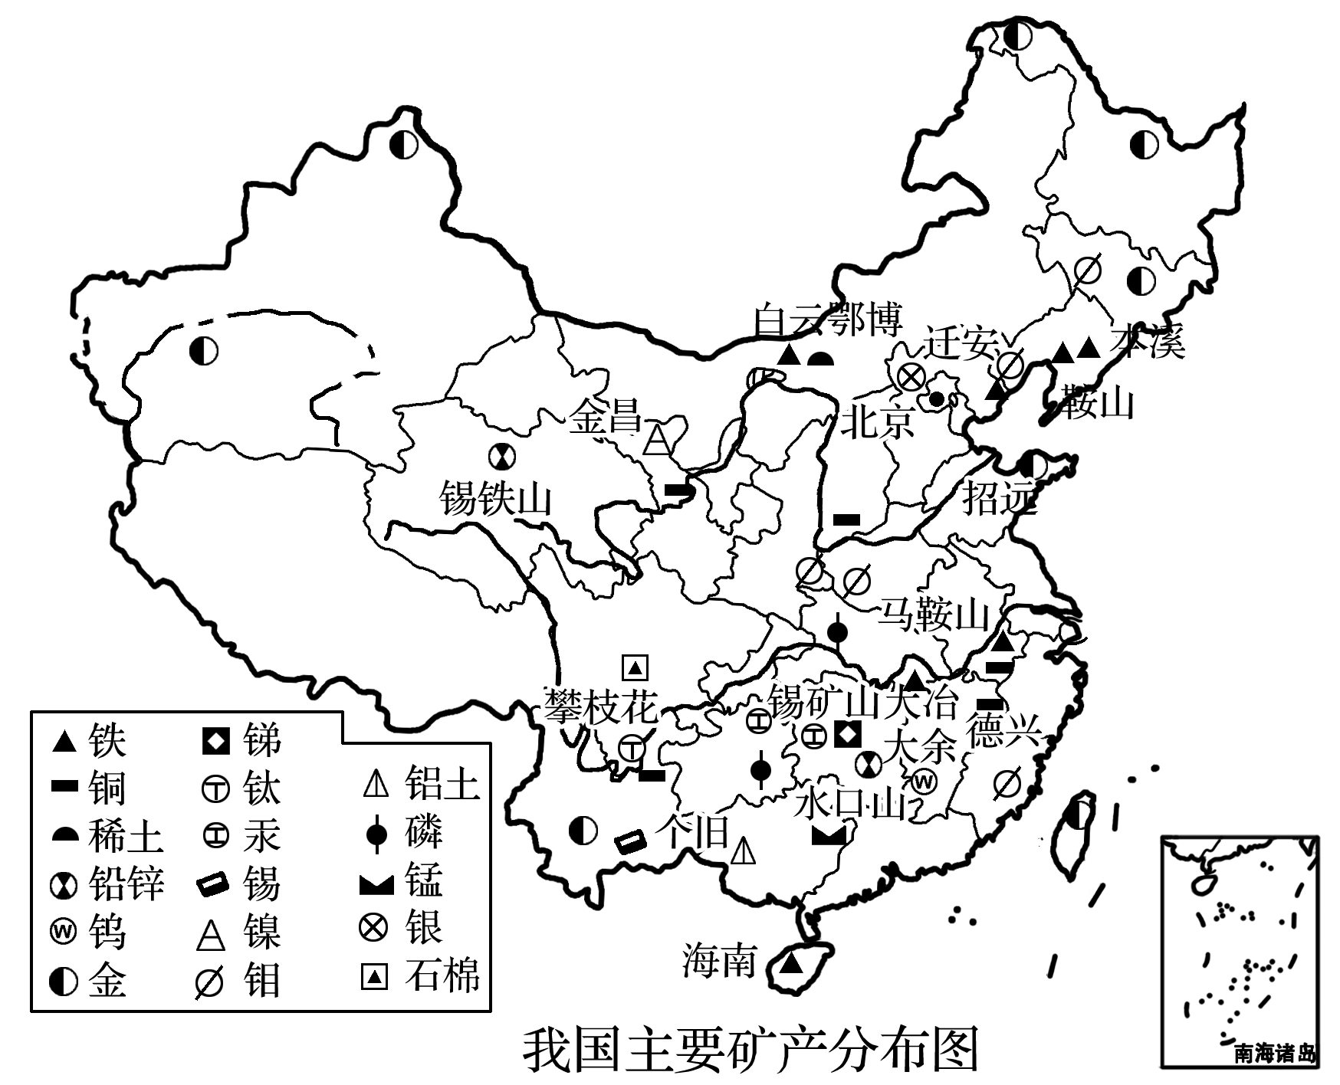

(1)按照是否可以更新或再生判断，锡矿属于________________资源，我国锡矿资源分布的主要特点是______________，主要集中在________省；世界锡矿带主要分布于________________地区。

(2)矿产资源供需矛盾日益尖锐的主要原因是什么？应对的措施有哪些？

16．读下列材料，回答问题。

材料一　我国部分省份耕地、水资源对比图。

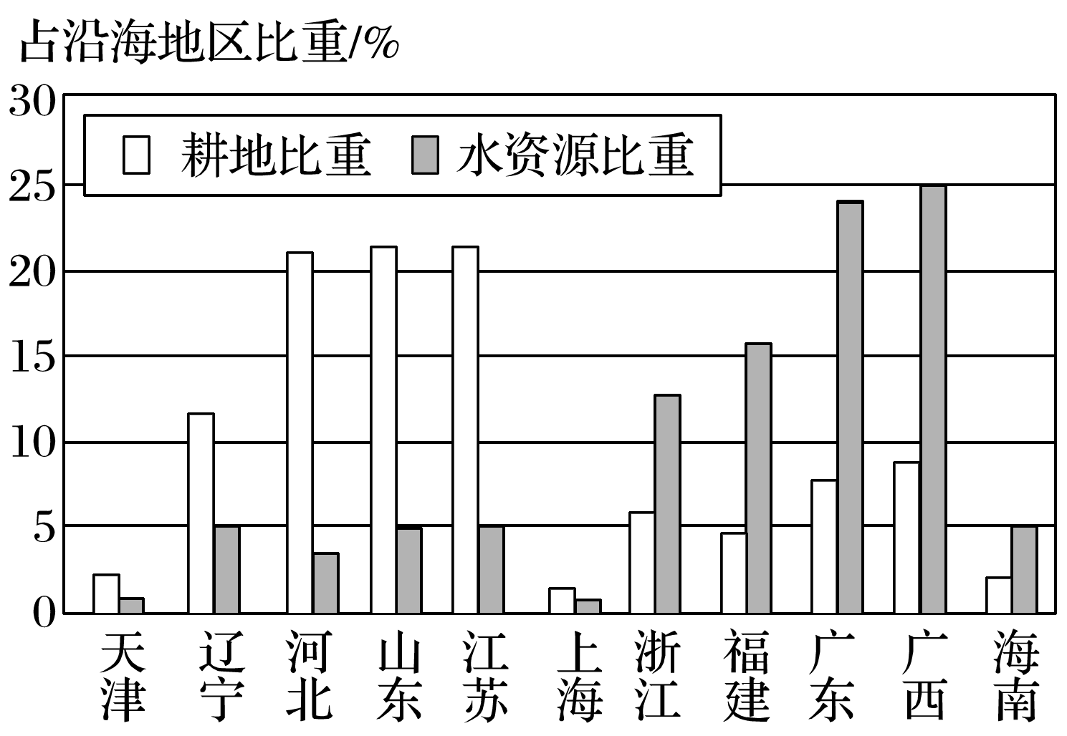

材料二　我国部分省份水土协调度对比图。

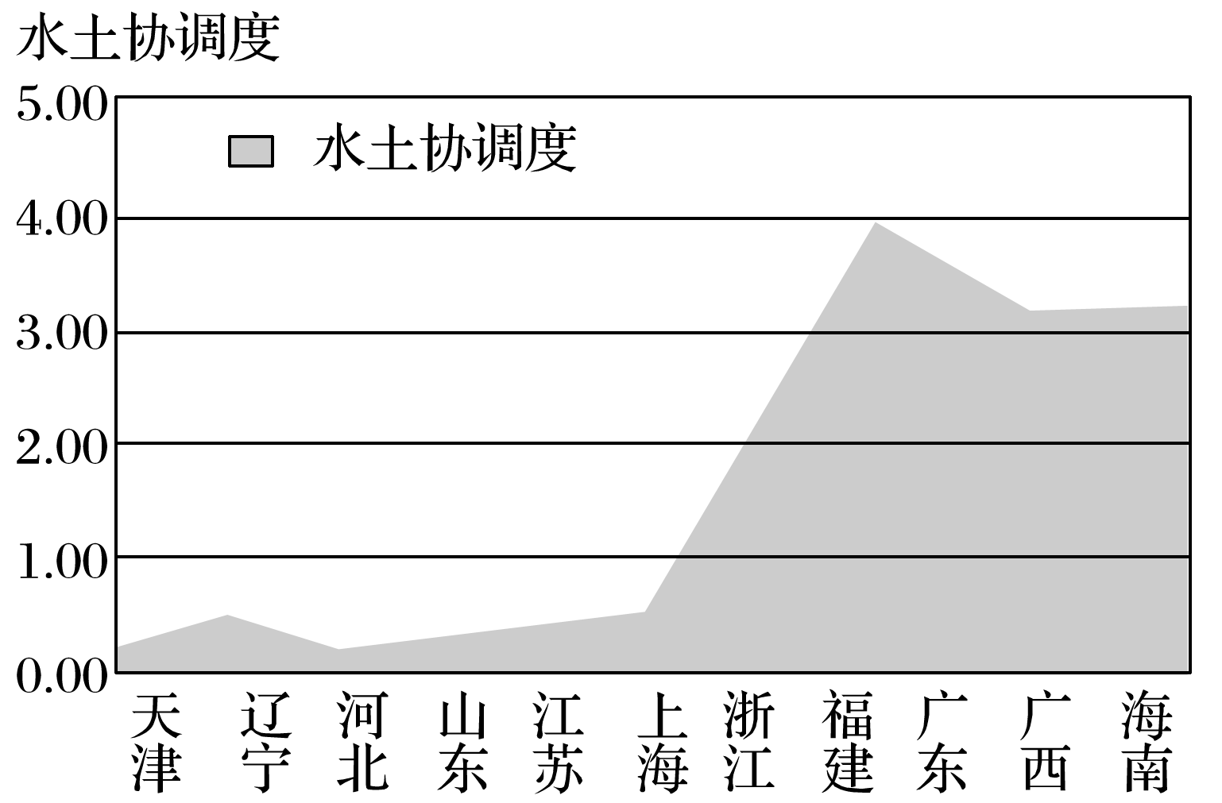

注：水土协调度＝(本区水资源量/全区水资源量)/(本区耕地规模/全区耕地规模)。

(1)根据材料，说明我国图示地区水资源与耕地资源的分布特点是：①________________________________________________________________________；

②________________________________________________________________________；

③________________________________________________________________________。

(2)图示省区中，水土协调度最高的省份是__________。请简要分析其成因。

(3)结合材料，分析我国北方水土协调度<1.00的省区可以采取哪些措施提高水土协调度？

**【补充练习】**

西班牙阿尔梅里亚省的埃尔埃希多地区曾是土壤贫瘠、人烟稀少的荒芜之地(位置如下图所示)。当地农业科技人员对土壤进行“三明治”式的改良，令新土壤剖面呈现出三层结构，很好地改善了作物生长的水肥条件。当地农民大力发展温室农业，使埃尔埃希多由荒凉之地变成欧洲的“菜篮子”，但水资源短缺问题也逐渐显现。据此完成1～2题。

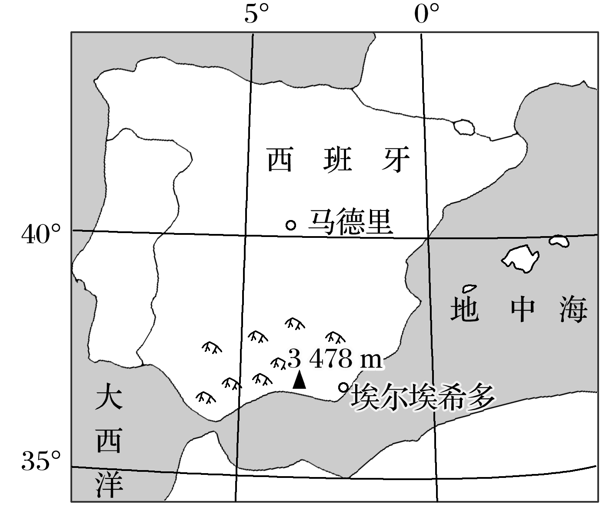1．下列与该地改良后的土壤结构相符合的是(　　)

A．表层为沙土，中间层为有机肥，下层为黏土

B．表层为黏土，中间层为有机肥，下层为沙土

C．表层为有机肥，中间层为黏土，下层为沙土

D．表层为黏土，中间层为沙土，下层为有机肥

2．下列缓解水资源短缺的措施，在埃尔埃希多不可行的是(　　)

A．海水淡化 B．发展节水农业

C．修建积雨池收集雨水 D．利用高山冰川融水

滴灌是现代农田灌溉及节水的灌溉技术之一。目前，滴灌技术在我国推广很难。下图为“我国西北地区某地滴灌技术应用示意图”。据此完成3～4题。

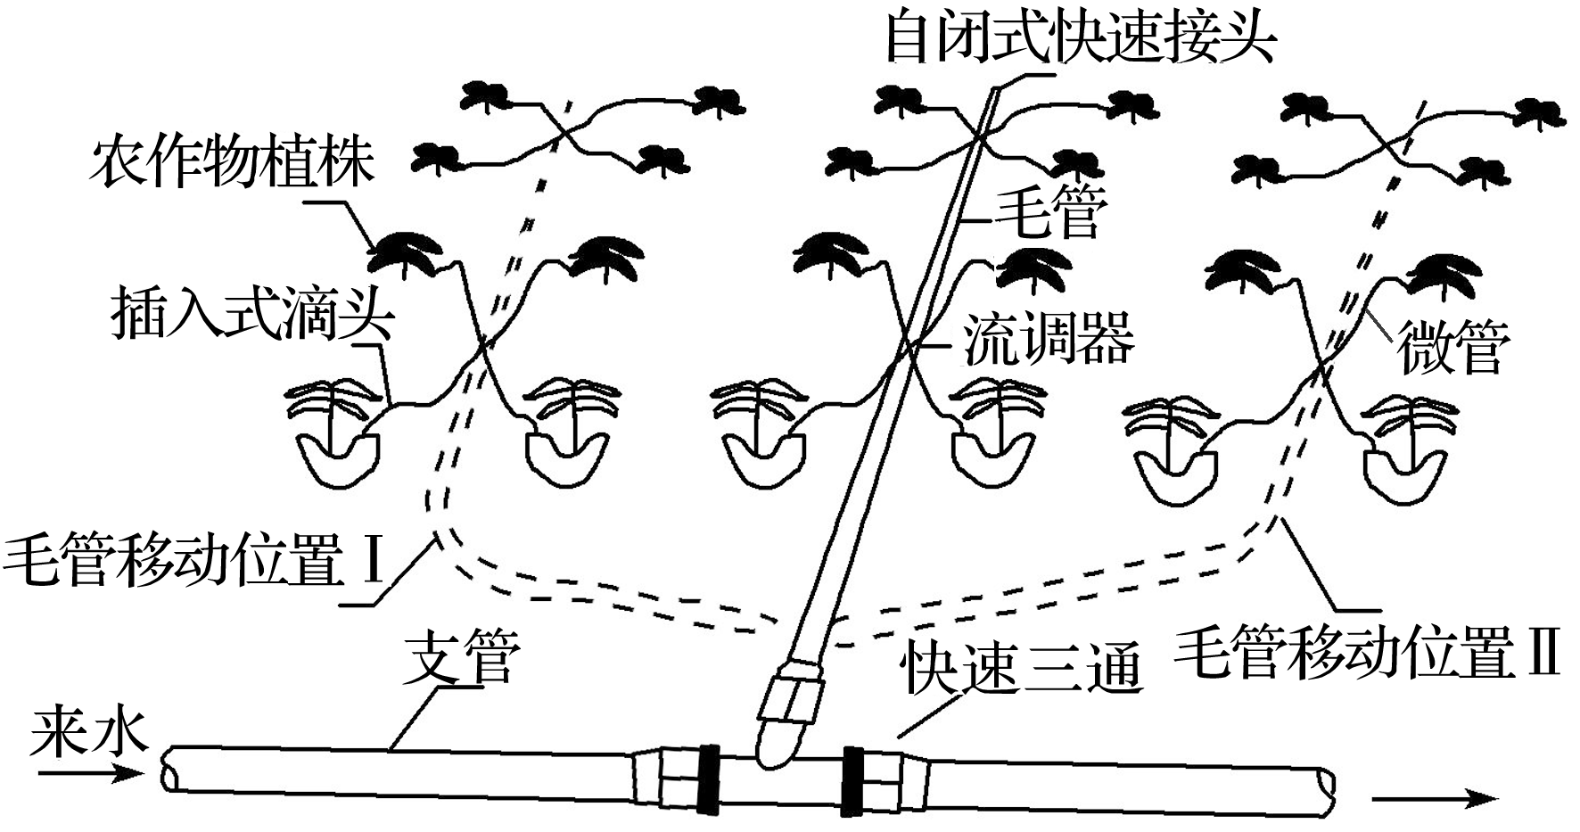

3．该地区采用滴灌技术的主要目的是(　　)

A．降低输水管道坡度 B．营造田园景观

C．提高水资源利用率 D．减轻病虫害

4．下列农作物中，最适合使用滴灌技术的是(　　)

A．葡萄 B．玉米 C．小麦 D．高粱

页岩气(蕴藏于页岩层中的非常规天然气)属于清洁、高效、优质的能源。我国从2002年开始关注页岩气，2020年5月11日，位于重庆市的涪陵页岩气田每天产气量可满足3 400多万户家庭的生活用气需求。据此完成5～6题。

5．涪陵页岩气得以短时间内大规模开采的主要条件是(　　)

A．原料丰富 B．市场变化

C．技术进步 D．劳动力充足

6．若我国页岩气迈进大规模商业运营阶段，其积极意义有(　　)

①促进能源消费结构调整　②推动新型农业转型　③缓解我国西部地区能源供应压力　④改善城市空气质量

A．①③ B．①④ C．②③ D．②④

浙江某地的“跑道养鱼”是在“五水共治”理念下的绿色、高效养殖模式，如下图所示。该模式能不间断供氧、持续清污、保证水质，同时可以使鱼“跑步健身”(逆水游动)。据此回答下题。

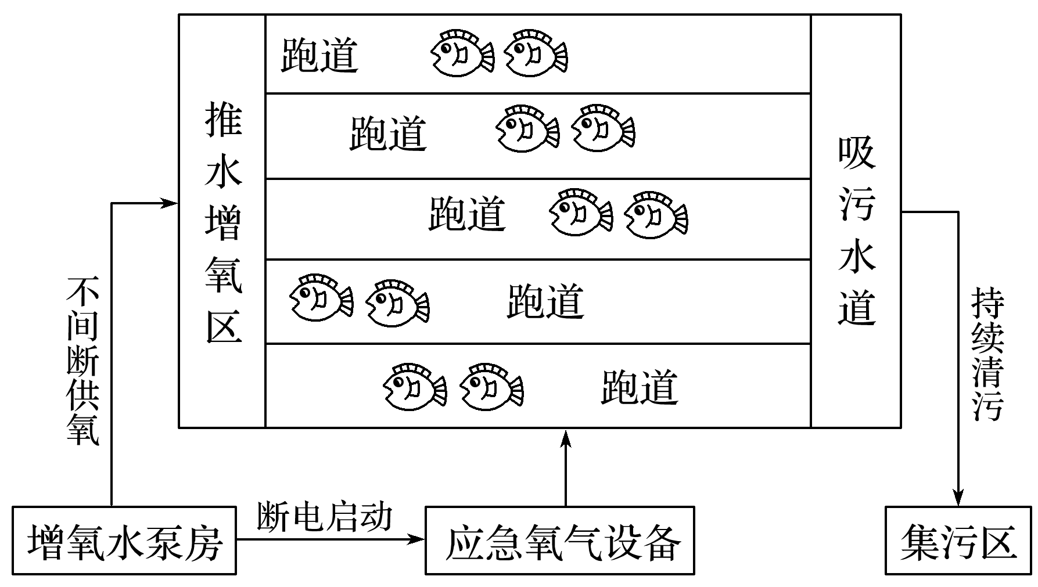

7．“跑道养鱼”的高效，体现在(　　)

①增强水体自净能力　②发展乡村旅游　③提高鱼的品质　④增大养殖密度

A．①② B．③④ C．①③ D．②④

8．这一养殖模式要得到推广，从环境角度看，必须(　　)

A．完善污水处理

B．改进养殖技术，降低生产成本

C．创设品牌养殖

D．增加饵料投放，缩短养殖周期

复种指数指一年内在同一地块耕地面积上种植农作物的平均次数，即年内耕地上农作物总播种面积与耕地面积之比。复种指数大，说明耕地利用率高；反之，耕地利用率低。复种指数的高低受当地热量、土壤、水分、劳动力、科学技术水平、气候变化等条件的影响。复种指数的计算方法为：全年播种(或移栽)作物的总面积/耕地总面积×100%。读“1998～2012年中国各省份耕地复种指数增长率图”，回答下题。

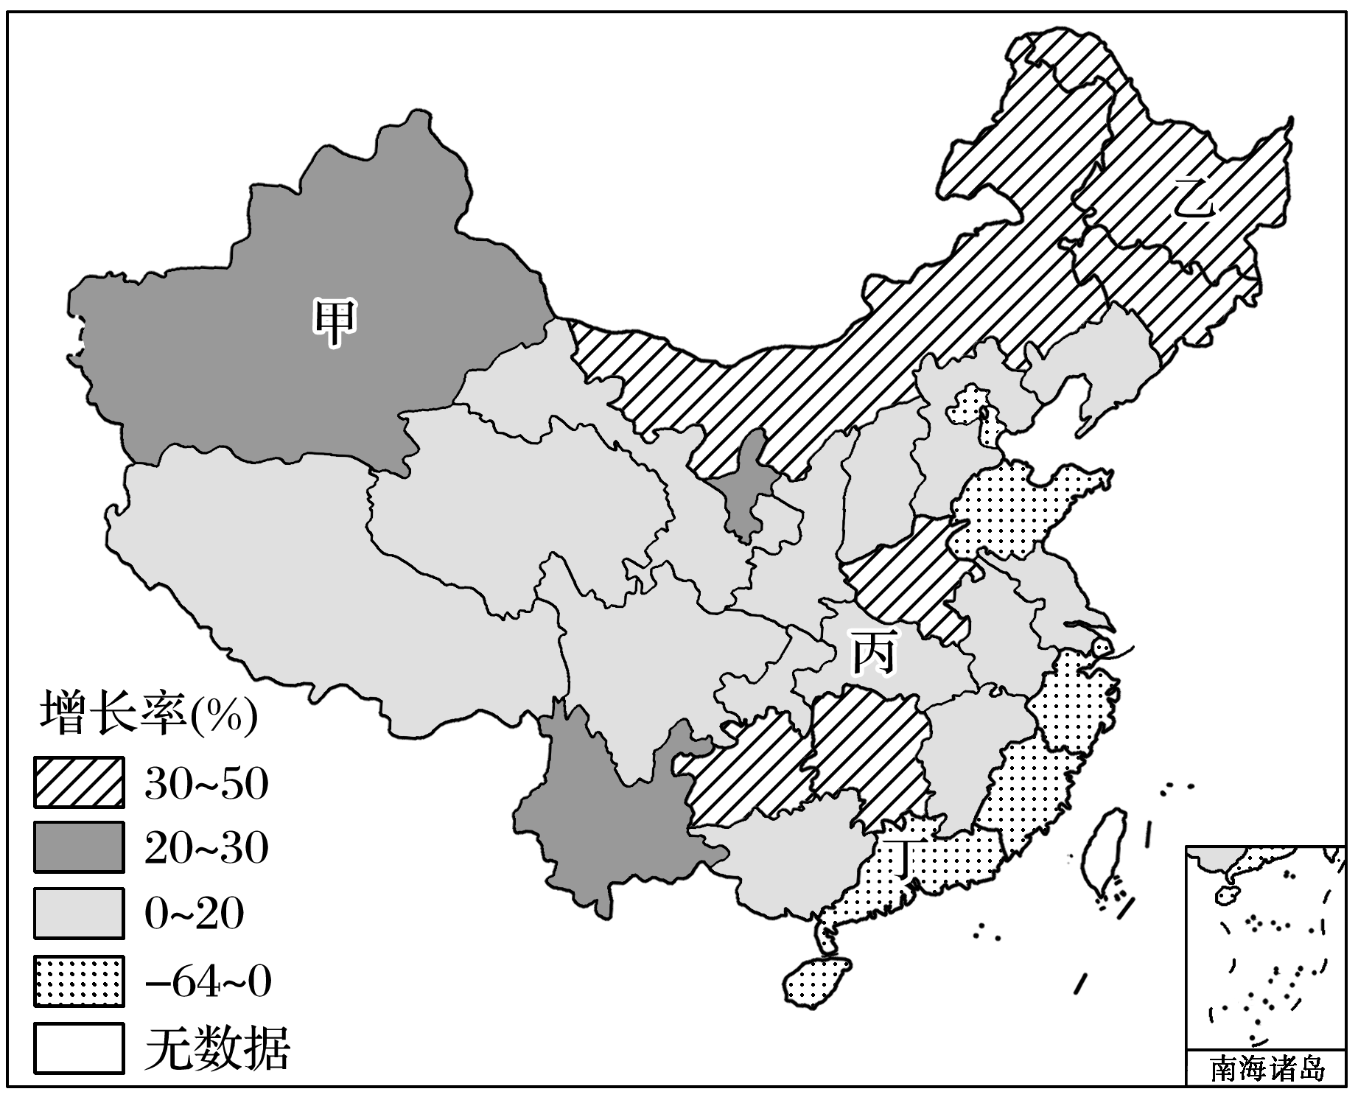

11．若仅考虑自然因素，甲、乙、丙、丁四省份复种指数最高的是(　　)

A．甲 B．乙 C．丙 D．丁

12．丁省份复种指数变化的主要原因是(　　)

A．人均耕地面积减小 B．热量不足

C．农业科技水平较低 D．耕地的利用率降低

13．甲省份复种指数的变化有利于(　　)

A．缓解水资源短缺 B．提高农产品总产量

C．提高土壤肥力 D．提高农产品的质量